4.3.3. Estadísticos Descriptivos y Análisis Univariado (EDA)
En esta sección se realiza el análisis exploratorio univariado de cada variable, es decir, se estudia cada columna por separado para descubrir hallazgos en los datos: su tendencia central, su dispersión, la forma de su distribución, la presencia de valores atípicos y cualquier patrón llamativo. Para cada variable numérica se acompaña un histograma (forma de la distribución) y un diagrama de caja (mediana, rango intercuartílico y dispersión); para cada variable categórica, un gráfico de barras de frecuencias. Todos los gráficos fueron generados sobre los 300.000 registros reales del conjunto de datos.

A) Variables Numéricas

age — Edad
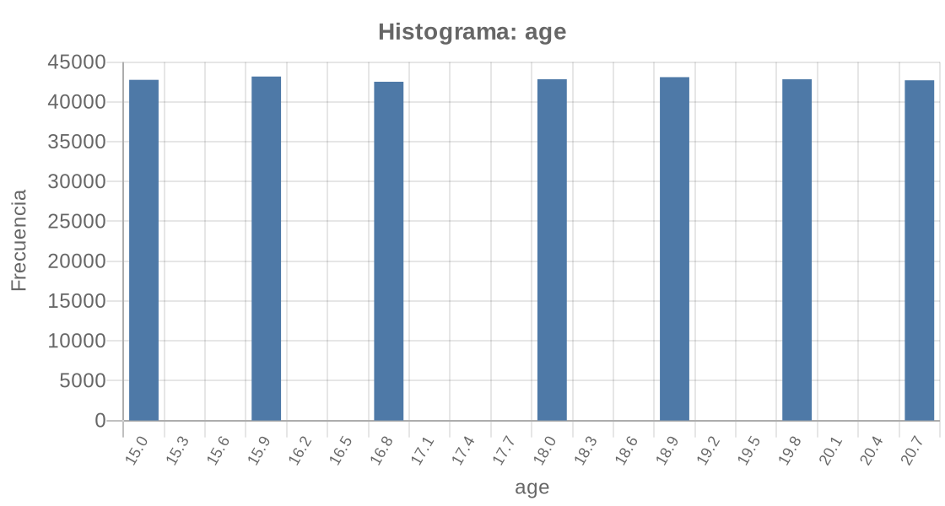
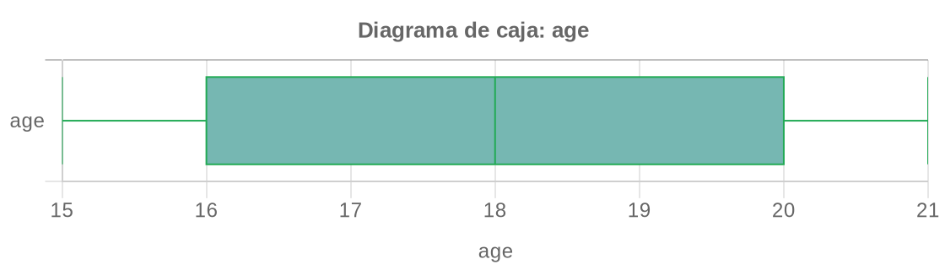
- Estadísticos: media 18,0 · mediana 18,0 · SD 2,00 · IQR 4,00 · asimetría 0,00 · % atípicos 0,00% · rango 15–21.
- Análisis: La edad se reparte de forma uniforme entre los 15 y 21 años: cada edad concentra alrededor del 14% de los estudiantes, sin que ninguna predomine. La media coincide con la mediana (18 años) y no hay valores atípicos. El histograma muestra barras de altura casi idéntica (forma rectangular, no de campana) y el boxplot, una caja ancha y centrada. Hallazgo: la población es muy homogénea en edad y está distribuida equitativamente, un patrón más propio de datos generados que de una población real (que suele concentrarse en ciertas edades).

study_hours — Horas de estudio
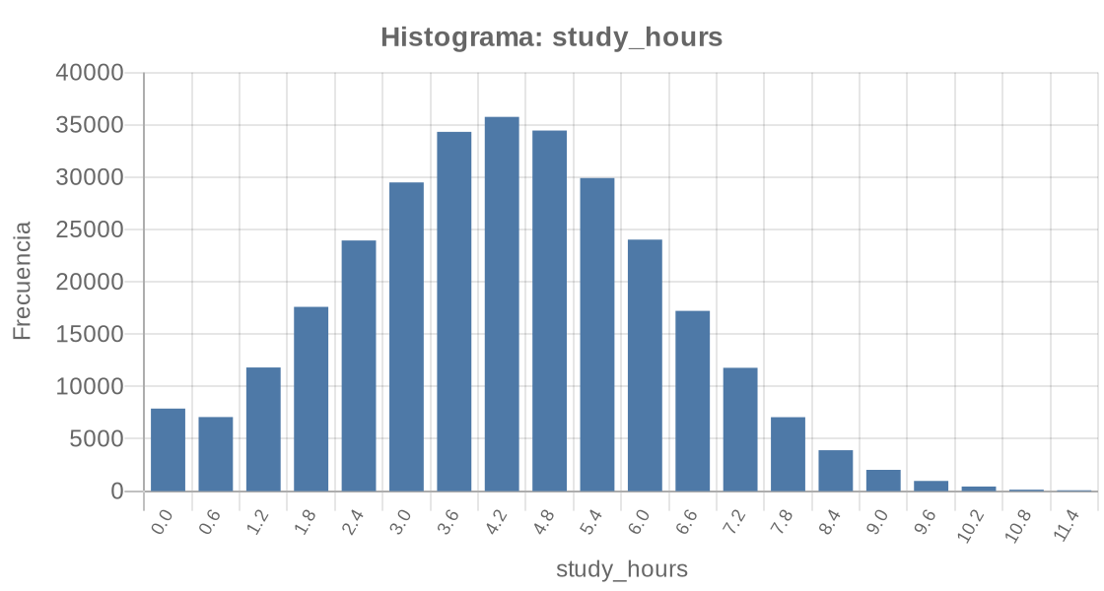
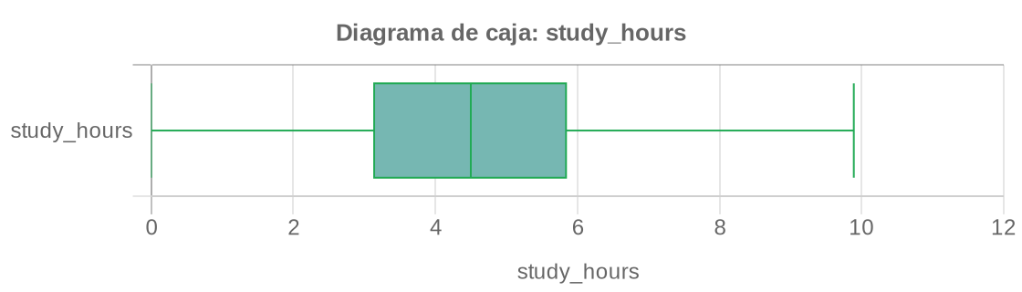
- Estadísticos: media 4,50 · mediana 4,50 · SD 1,98 · IQR 2,70 · asimetría 0,07 · % atípicos 0,35% · rango 0–12.
- Análisis: La mayoría estudia entre 3,1 y 5,8 horas diarias (rango intercuartílico), con un centro en 4,5 hrs y una forma simétrica cercana a la normal. La dispersión relativa es alta (CV ≈ 44%). Hallazgo: existe un grupo pequeño pero notorio (≈1,2%) que declara 0 horas de estudio, y una cola hacia valores altos (hasta 12 hrs) con ≈0,35% de casos atípicos por encima de lo habitual.

attendance — Asistencia (%)
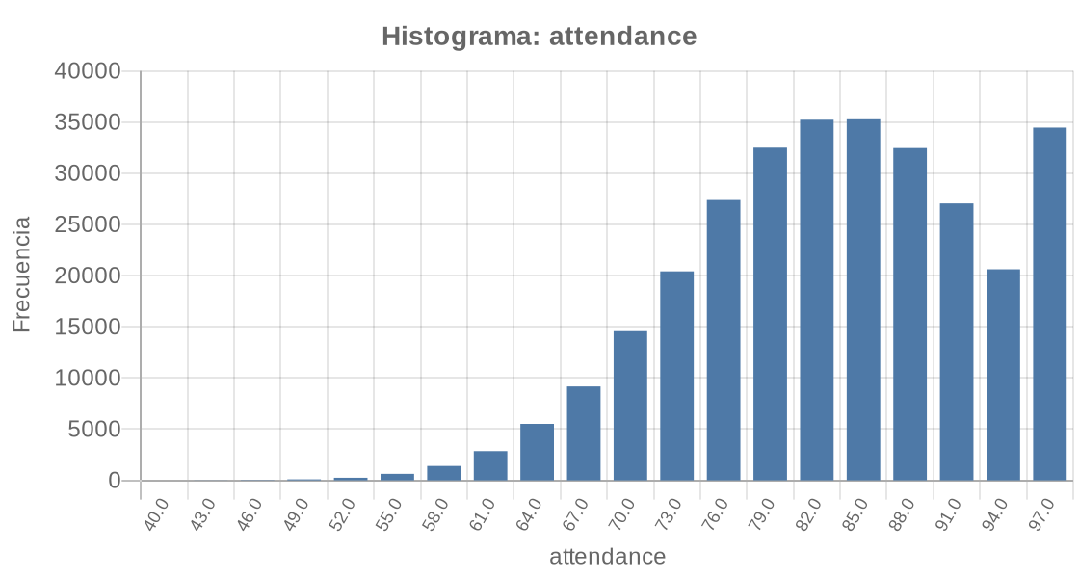
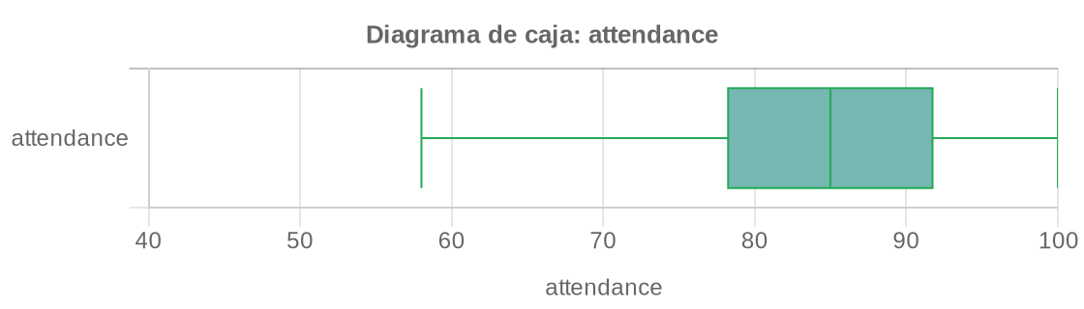
- Estadísticos: media 84,7 · mediana 85,0 · SD 9,42 · IQR 13,49 · asimetría -0,30 · % atípicos 0,35% · rango 40–100.
- Análisis: La asistencia es alta en general (media 84,7%, mediana 85%) y la distribución está sesgada a la izquierda (cola hacia valores bajos). Hallazgo más llamativo: un 6,6% de los estudiantes tiene asistencia perfecta (100%), lo que genera un pico marcado en el extremo derecho del histograma; muy pocos bajan del 60%. El boxplot muestra la mediana desplazada hacia la derecha de la caja, confirmando el sesgo.

sleep_hours — Horas de sueño
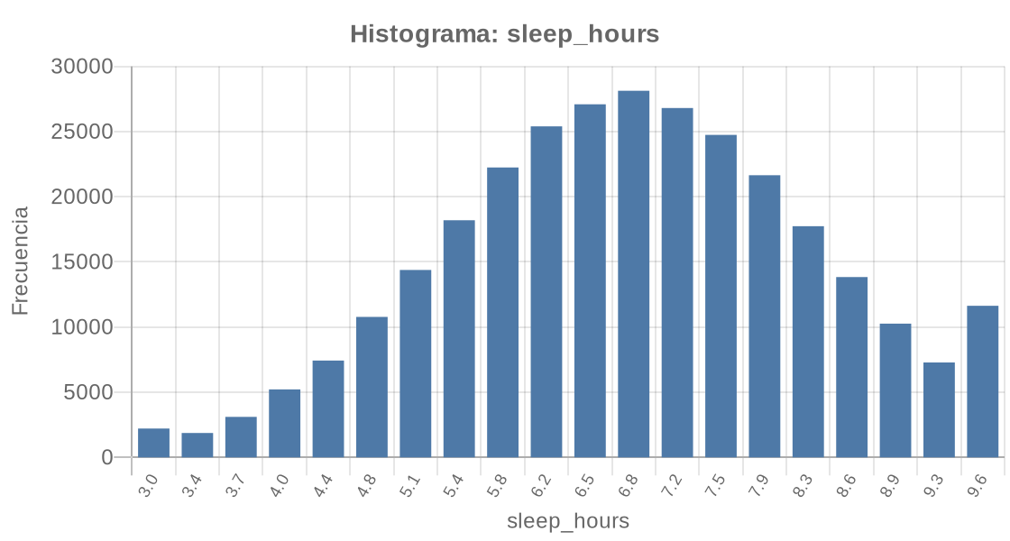
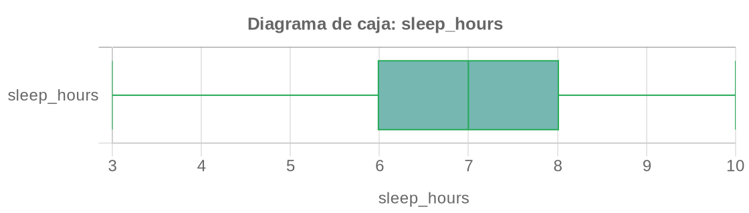
- Estadísticos: media 6,99 · mediana 7,00 · SD 1,46 · IQR 2,02 · asimetría -0,09 · % atípicos 0,00% · rango 3–10.
- Análisis: Distribución simétrica y compacta centrada en 7 horas (caja del boxplot entre 6 y 8 hrs), sin valores atípicos. Un 2,3% duerme el máximo de 10 hrs. Hallazgo: los hábitos de sueño son saludables y muy consistentes entre los estudiantes; es una de las variables más estables del conjunto.

previous_grade — Nota previa
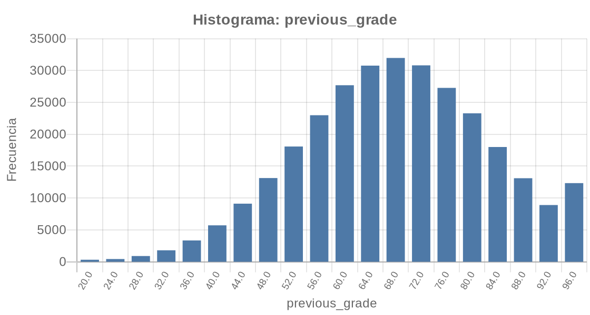
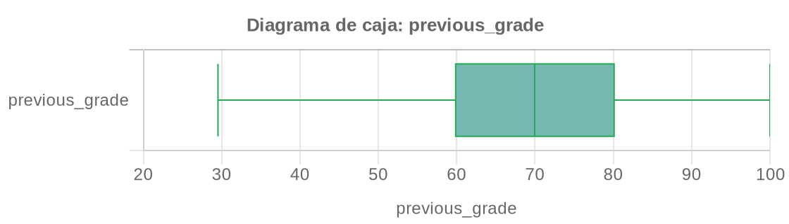
- Estadísticos: media 69,8 · mediana 70,0 · SD 14,68 · IQR 20,23 · asimetría -0,12 · % atípicos 0,34% · rango 20–100.
- Análisis: El rendimiento previo es diverso, centrado en 70 puntos y con la mayor dispersión absoluta del conjunto (SD 14,7; rango 20–100). La forma es casi simétrica con un leve sesgo a la izquierda. Hallazgo: un 2,2% arrastra una nota previa perfecta (100), y la amplitud del rango indica trayectorias académicas muy distintas dentro de la población.

assignments_completed — Tareas completadas
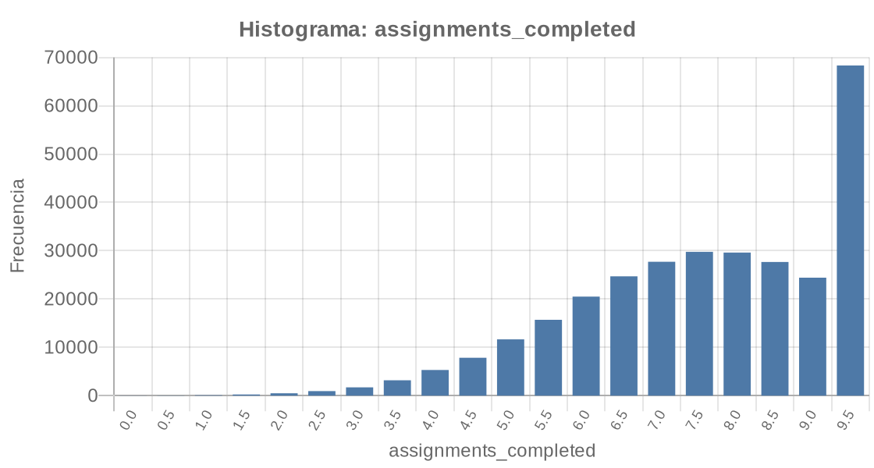
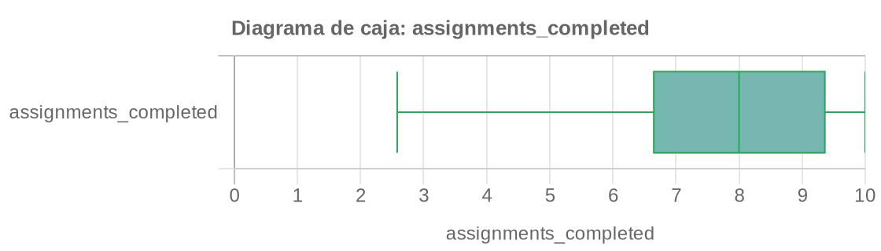
- Estadísticos: media 7,84 · mediana 8,00 · SD 1,73 · IQR 2,70 · asimetría -0,58 · % atípicos 0,36% · rango 0–10.
- Análisis: Es la variable más asimétrica del conjunto (sesgo -0,58, cola a la izquierda): la mayoría completa muchas tareas. Hallazgo destacado: un 16% de los estudiantes alcanza el máximo (10/10), generando una fuerte acumulación en el tope que el histograma muestra como una barra final muy alta. El cumplimiento de tareas es, en general, elevado.

practice_tests_taken — Ensayos / tests de práctica
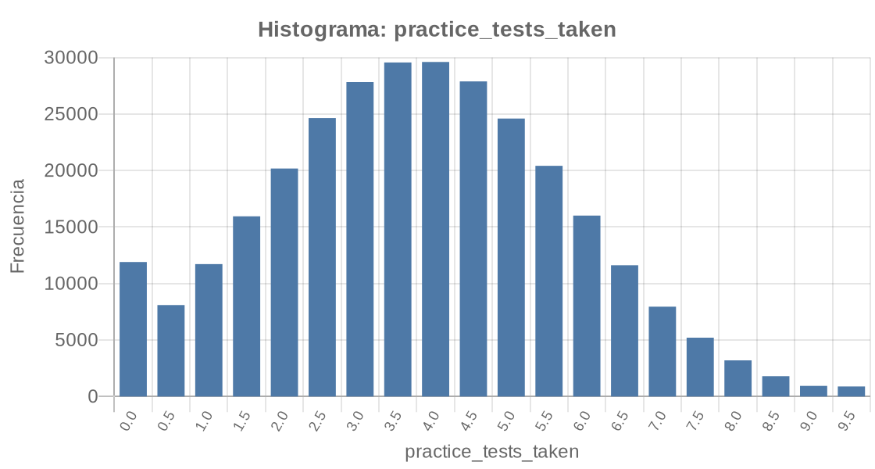
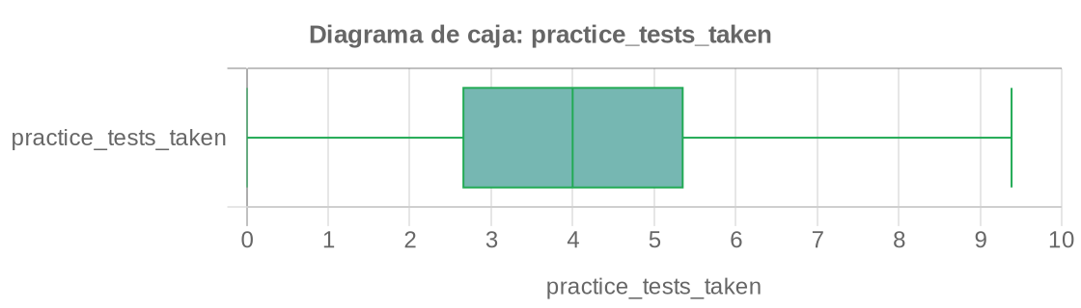
- Estadísticos: media 4,02 · mediana 4,00 · SD 1,96 · IQR 2,69 · asimetría 0,11 · % atípicos 0,36% · rango 0–10.
- Análisis: Distribución simétrica centrada en 4 ensayos. Hallazgo: un 2,3% no realiza ningún ensayo de práctica (valor 0), mientras que el grueso se mueve entre 2,7 y 5,4. La intensidad de práctica es moderada y bastante repartida.

group_study_hours — Estudio en grupo
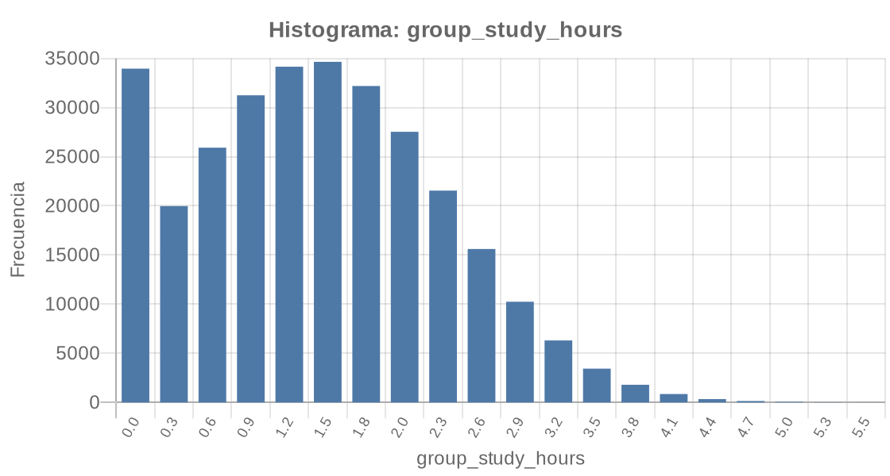
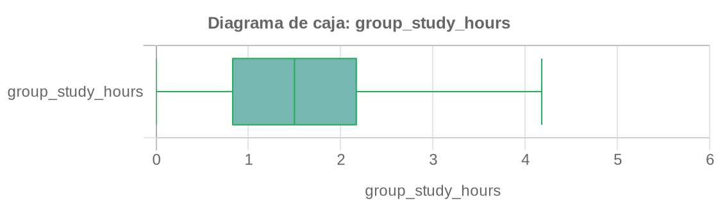
- Estadísticos: media 1,53 · mediana 1,50 · SD 0,94 · IQR 1,35 · asimetría 0,30 · % atípicos 0,36% · rango 0–5,84.
- Análisis: Es la variable con menor escala (media 1,5 hrs) y está sesgada a la derecha. Hallazgo: un 6,6% no dedica tiempo a estudio grupal (valor 0) y muy pocos superan las 4 hrs. El dato sugiere que el estudio individual predomina claramente sobre el grupal.

notes_quality_score — Calidad de apuntes
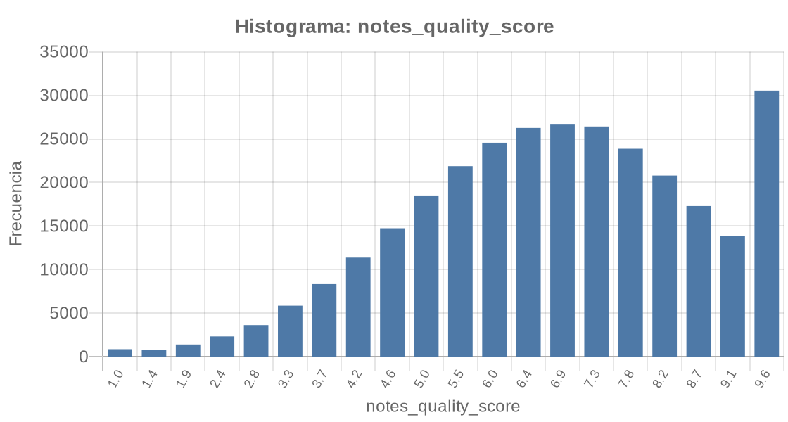
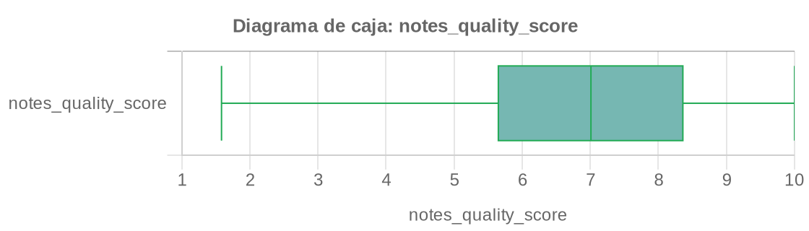
- Estadísticos: media 6,95 · mediana 7,01 · SD 1,89 · IQR 2,70 · asimetría -0,29 · % atípicos 0,37% · rango 1–10.
- Análisis: Centrada en 7/10 con sesgo a la izquierda. Hallazgo: un 6,7% obtiene la calidad máxima (10), formando un pico en el extremo. En general los apuntes son de buena calidad, con pocos casos por debajo de 3.

time_management_score — Gestión del tiempo
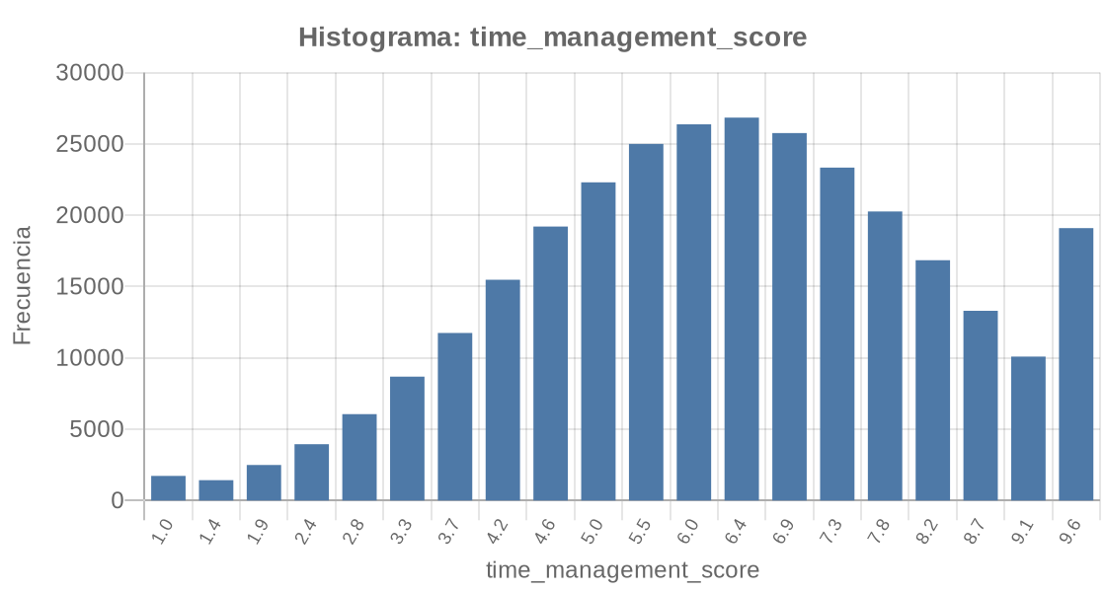
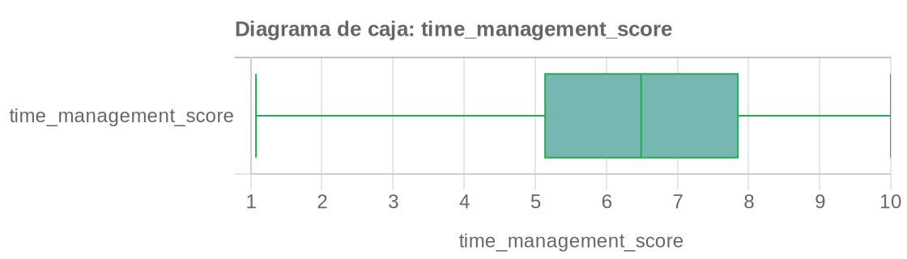
- Estadísticos: media 6,46 · mediana 6,49 · SD 1,93 · IQR 2,71 · asimetría -0,17 · % atípicos 0,33% · rango 1–10.
- Análisis: Distribución aproximadamente simétrica centrada en 6,5/10, la más "equilibrada" de los puntajes de habilidades. Hallazgo: un 4% alcanza el tope (10); la mayoría se ubica en un nivel intermedio de gestión del tiempo.

motivation_level — Motivación
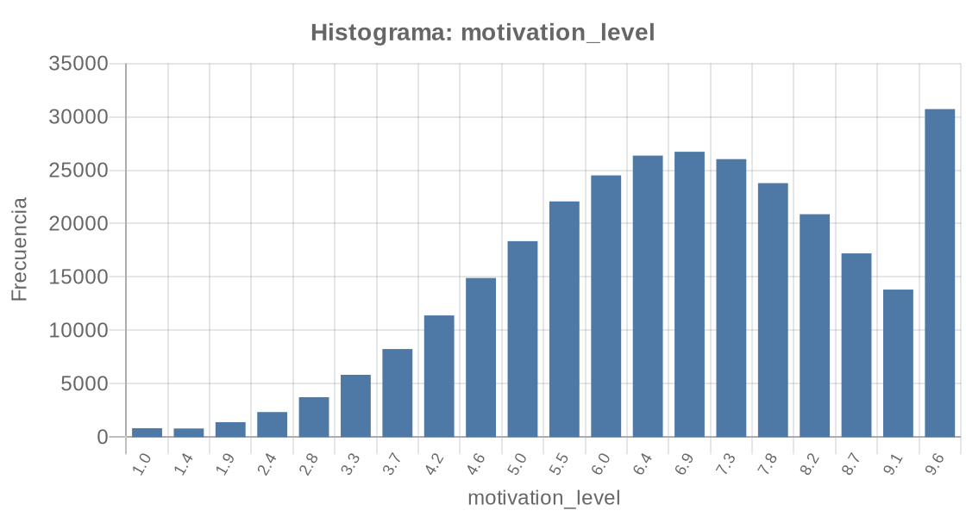
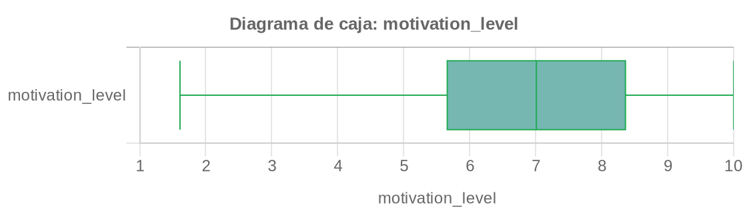
- Estadísticos: media 6,95 · mediana 7,01 · SD 1,89 · IQR 2,70 · asimetría -0,28 · % atípicos 0,36% · rango 1–10.
- Análisis: Centrada en 7/10 con sesgo a la izquierda. Hallazgo: un 6,8% reporta motivación máxima (10). La motivación es, en general, alta, aunque existe una cola de estudiantes con valores bajos (hasta 1).

mental_health_score — Salud mental
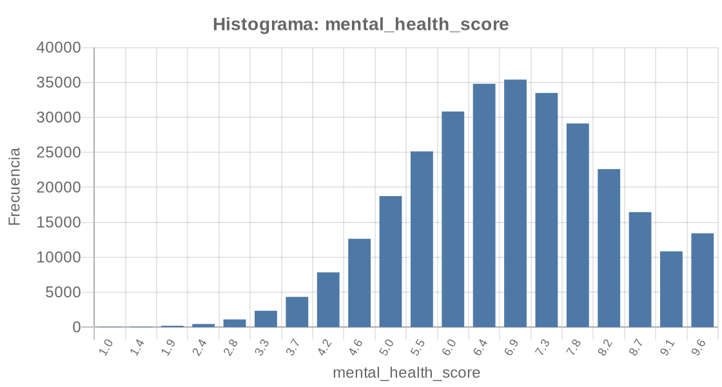
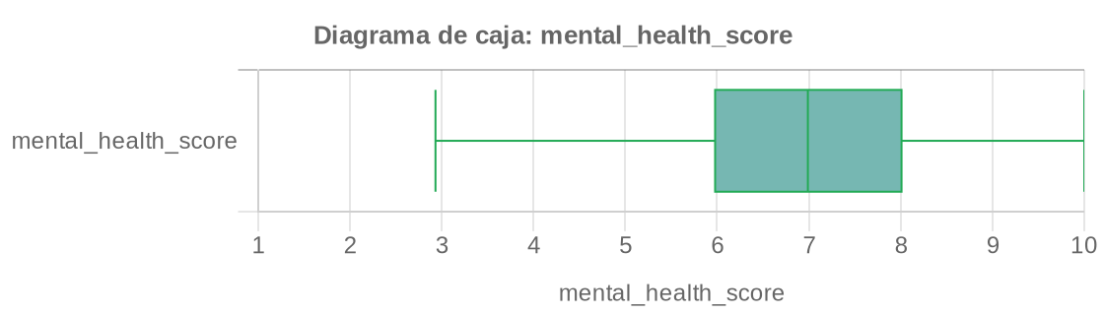
- Estadísticos: media 6,98 · mediana 6,99 · SD 1,47 · IQR 2,03 · asimetría -0,12 · % atípicos 0,34% · rango 1–10.
- Análisis: Distribución simétrica y compacta centrada en 7/10 (similar en forma a las horas de sueño). Hallazgo: el bienestar autopercibido es bueno y homogéneo; pocos casos extremos en ambos lados.

screen_time — Tiempo de pantalla
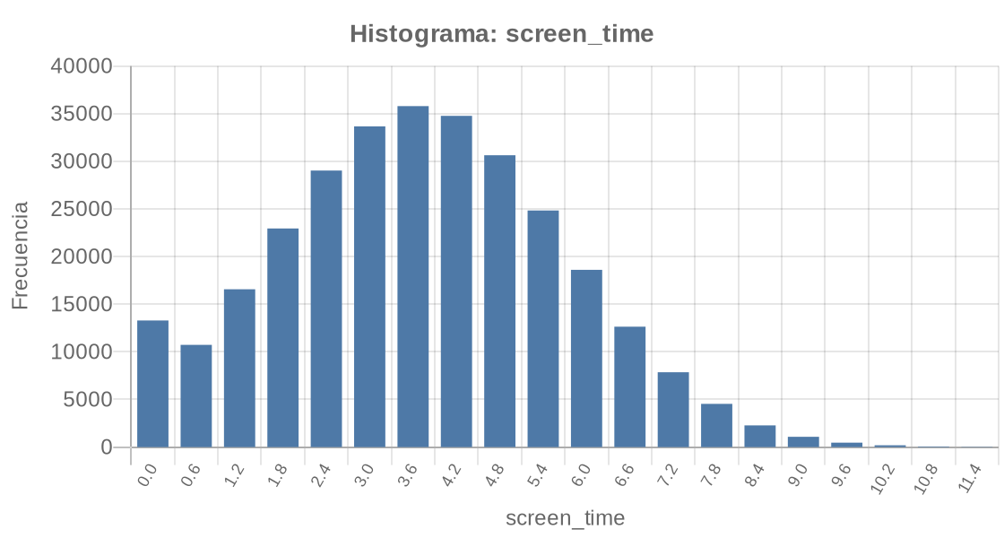
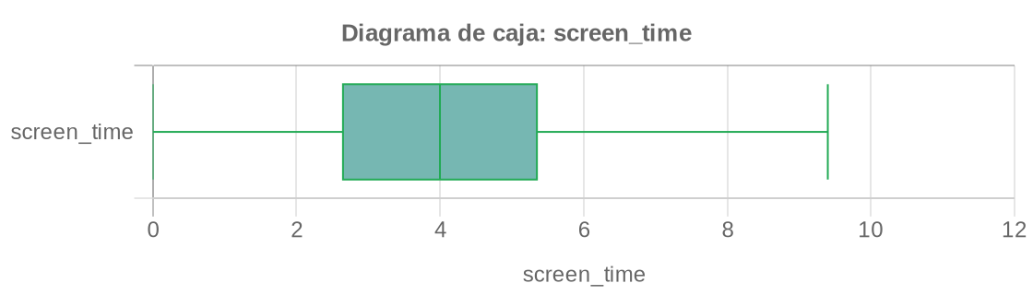
- Estadísticos: media 4,02 · mediana 4,00 · SD 1,96 · IQR 2,70 · asimetría 0,13 · % atípicos 0,35% · rango 0–12.
- Análisis: Distribución simétrica centrada en 4 hrs diarias (forma casi idéntica a la de los ensayos de práctica). Hallazgo: un 2,2% reporta 0 hrs de pantalla y existe una cola hasta 12 hrs; el uso es moderado en la mayoría.

social_media_hours — Horas en redes sociales
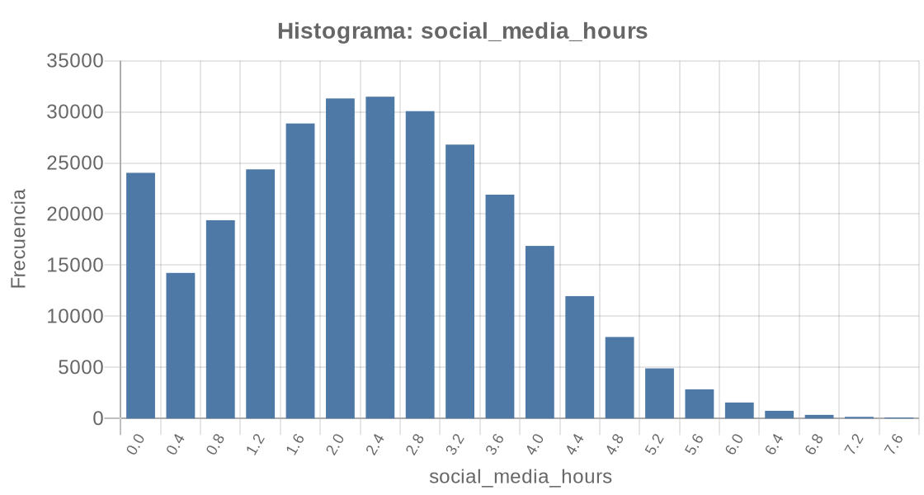
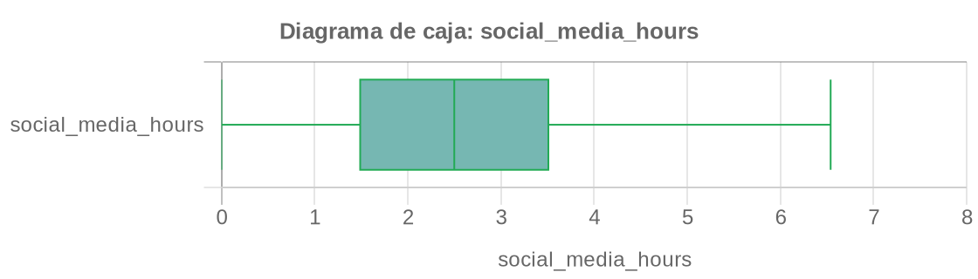
- Estadísticos: media 2,53 · mediana 2,50 · SD 1,44 · IQR 2,02 · asimetría 0,23 · % atípicos 0,34% · rango 0–8.
- Análisis: Sesgada a la derecha, centrada en 2,5 hrs. Hallazgo: un 4,75% no usa redes sociales (0 hrs) y hay una cola de usuarios intensivos que llegan hasta 8 hrs diarias. El consumo típico es bajo-moderado.

final_grade — Nota final
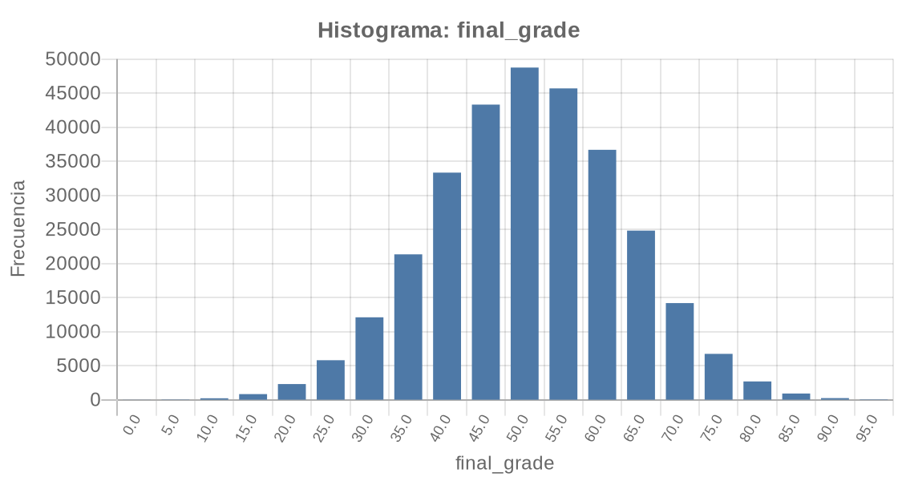
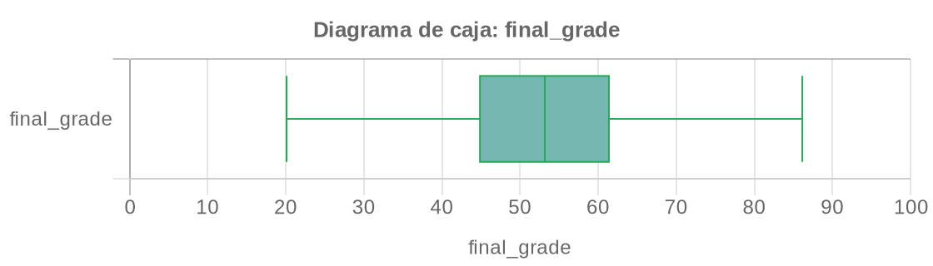
- Estadísticos: media 53,1 · mediana 53,2 · SD 12,23 · IQR 16,51 · asimetría -0,04 · % atípicos 0,67% · rango 0–100.
- Análisis: La nota final tiene una distribución prácticamente normal (campana casi perfecta, sesgo ≈0), centrada en 53 puntos. Hallazgo central: la media (53) queda apenas por encima del umbral de aprobación (50), lo que explica que la población se reparta en ~60% aprobados / ~40% reprobados. El 0,67% de atípicos incluye los 4 registros erróneos con nota 0.

B) Variables Categóricas

gender — Género
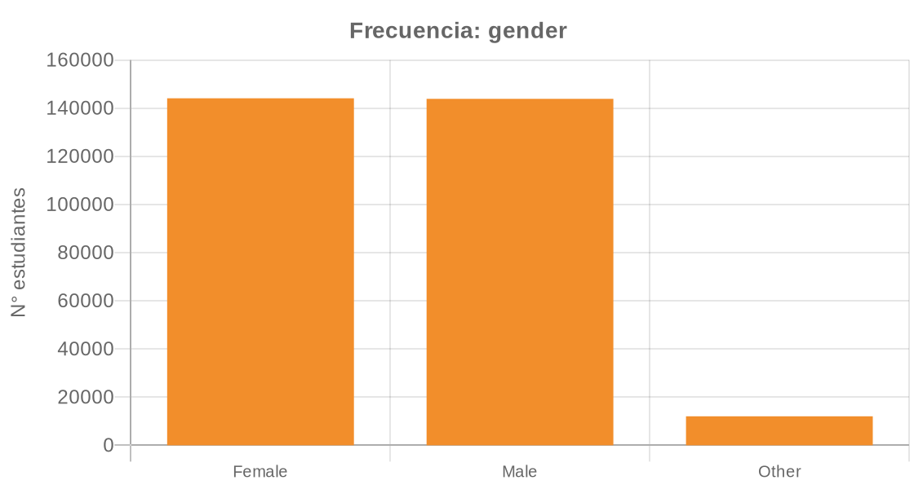
- Análisis: La distribución es casi perfectamente paritaria: Female 48,0% y Male 48,0%, con una minoría "Other" del 4,0%. Hallazgo: al no haber sobre-representación de ningún género, el riesgo académico podrá analizarse sin sesgo de composición y las intervenciones podrán diseñarse de forma neutra, salvo que el análisis posterior revele diferencias de reprobación entre géneros.

family_income — Ingreso familiar
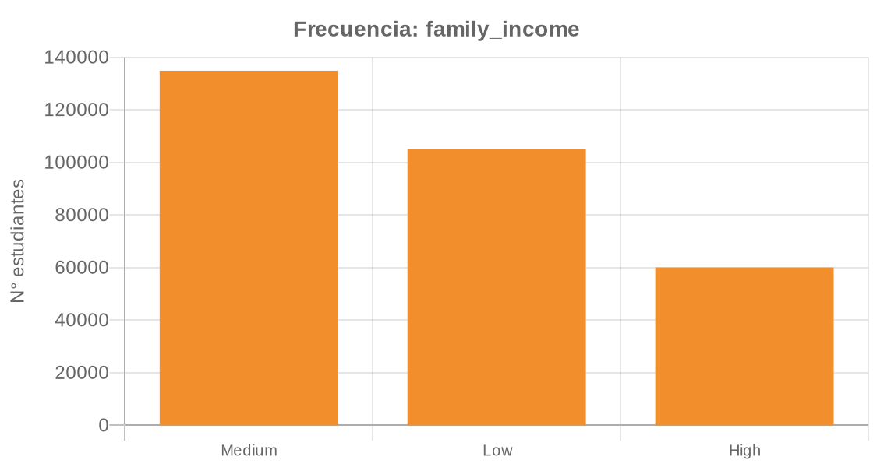
- Análisis: Predomina el nivel Medio (45,0%), seguido de Bajo (35,0%) y Alto (20,0%). Hallazgo: 8 de cada 10 estudiantes provienen de hogares de ingreso medio-bajo, el segmento socioeconómico donde los programas de apoyo (becas, recursos de estudio) pueden tener mayor impacto; es un factor clave para caracterizar los perfiles de riesgo y focalizar las intervenciones (ON-02 y ON-03).

parent_education — Educación de los padres
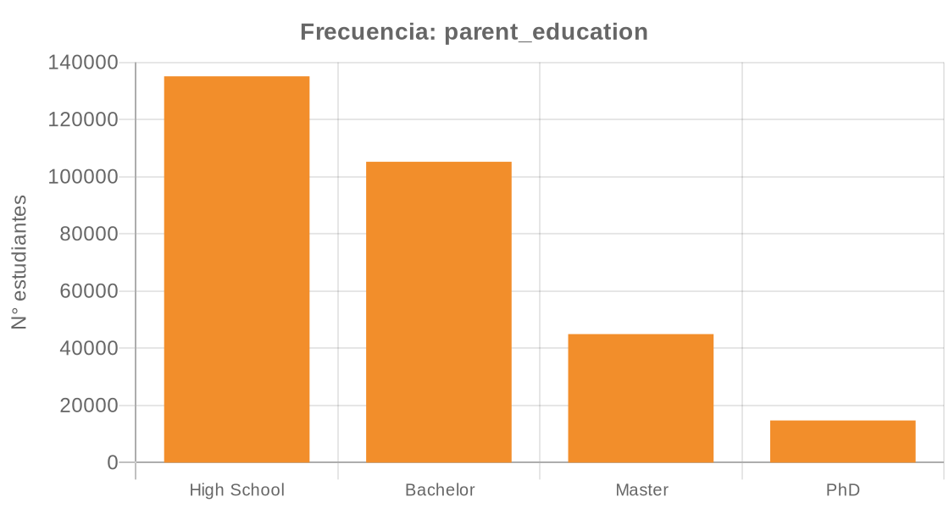
- Análisis: Forma una pirámide decreciente: High School 45,0% > Bachelor 35,1% > Master 15,0% > PhD 4,9%. Hallazgo: en la mayoría de los hogares la educación de los padres no supera la enseñanza media (45%) y sólo un 20% alcanza posgrado, lo que sugiere un menor acompañamiento académico en casa para gran parte de los estudiantes; es un posible factor de contexto asociado al riesgo de reprobar.

internet_access — Acceso a internet
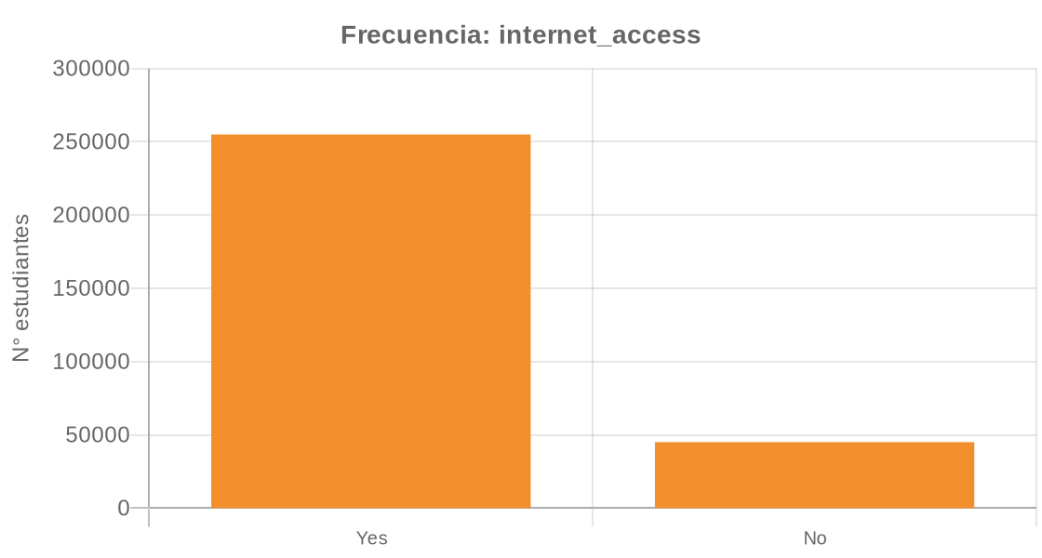
- Análisis: Amplia mayoría con acceso (85,0%) frente a un 15,0% sin acceso. Hallazgo: 1 de cada 7 estudiantes no dispone de internet en el hogar, una barrera crítica para una institución que opera con plataforma virtual de aprendizaje: estos estudiantes enfrentan un riesgo estructural de rezago y son un objetivo directo de intervención (provisión de acceso o material alternativo).

device_type — Dispositivo principal
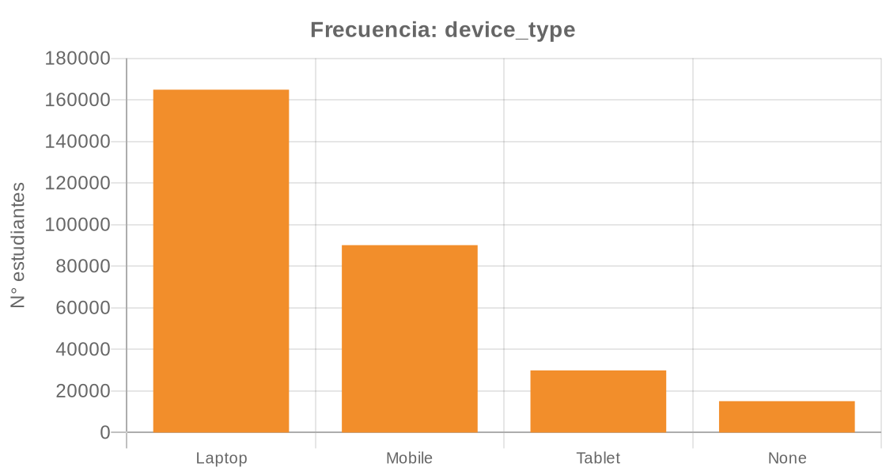
- Análisis: Predomina la Laptop (55,0%), seguida de Mobile (30,0%), Tablet (10,0%) y None (5,0%). Hallazgo: cerca de un tercio depende del celular y un 5% no posee dispositivo propio, lo que dificulta el uso pleno de la plataforma e-learning; junto con el acceso a internet, define una brecha tecnológica que puede traducirse en menor rendimiento.

school_type — Tipo de establecimiento
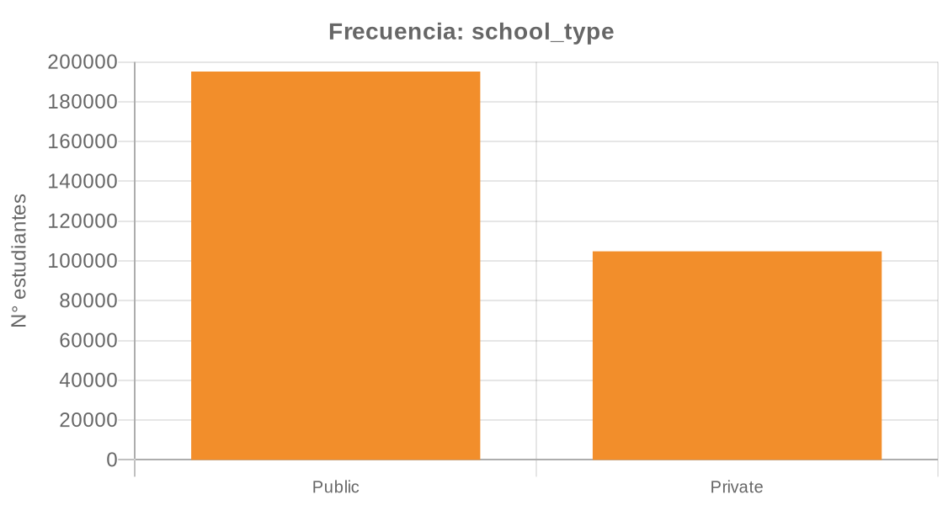
- Análisis: Dos tercios asisten a colegios públicos (65,1%) y un tercio a privados (34,9%). Hallazgo: la población está dominada por la educación pública (proporción 2:1); conviene verificar más adelante si el tipo de establecimiento de origen se asocia con distinta preparación previa y, por tanto, con el riesgo académico.

extracurriculars — Actividad extracurricular
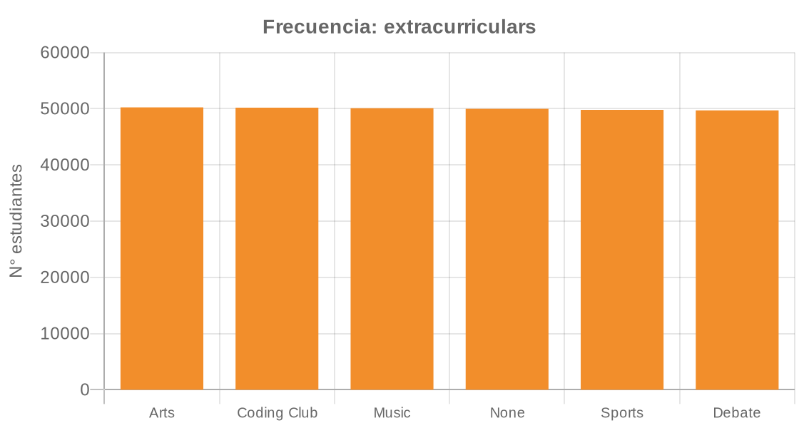
- Análisis: Las seis categorías (Arts, Coding Club, Music, None, Sports, Debate) tienen frecuencias casi idénticas (~16,7% cada una). Hallazgo: ninguna actividad predomina y un 16,7% no participa de ninguna; al estar tan repartida, es poco probable que esta variable discrimine por sí sola el rendimiento, lo que deberá tenerse en cuenta al seleccionar los atributos del modelo.

grade_category — Categoría de nota
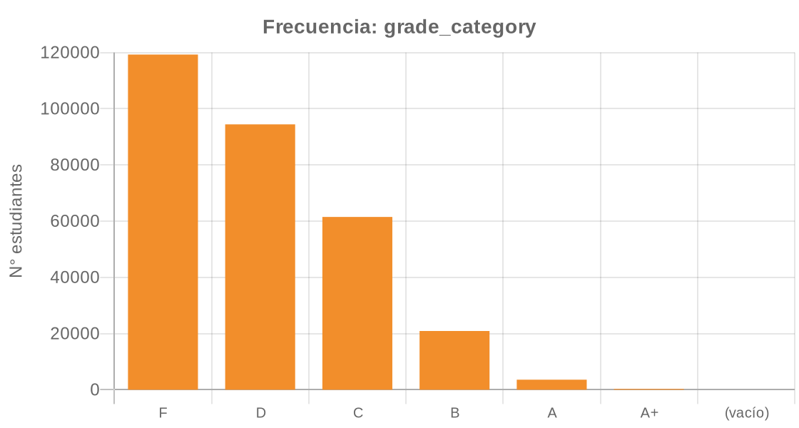
- Análisis: Forma una pirámide de notas dominada por las bajas: F 39,8% y D 31,5% (juntas el 71%), luego C 20,5%, B 7,0%, y la excelencia es muy rara: A 1,2% y A+ apenas 0,1%. Hallazgo: el bajo rendimiento es la norma y no la excepción, lo que dimensiona la magnitud del problema que el proyecto busca atacar; además se detectan 4 registros vacíos a corregir en la preparación de datos.

pass_fail — Aprueba / Reprueba
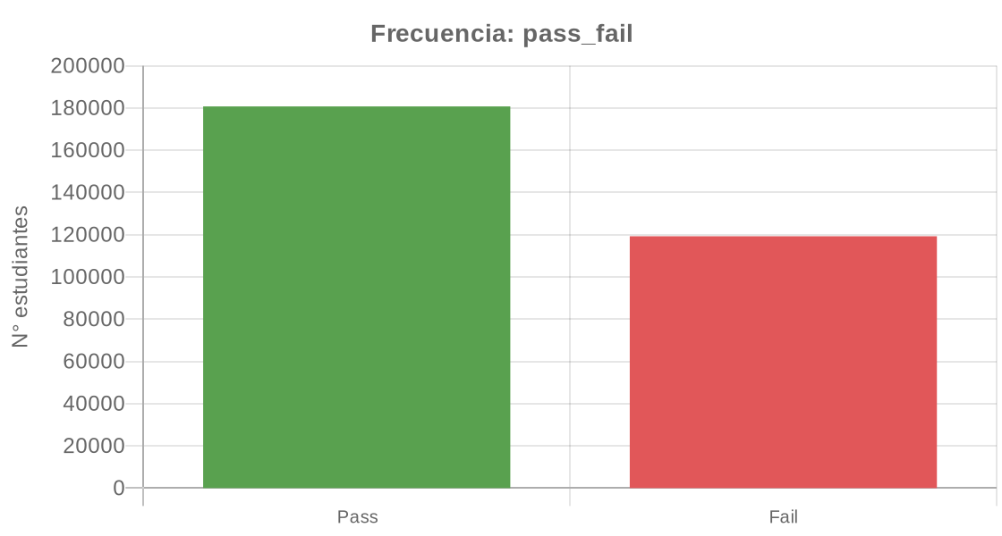
- Análisis: La población se divide en Pass 60,2% y Fail 39,8%. Hallazgo: casi 4 de cada 10 estudiantes reprueban, el fenómeno central que motiva el estudio (ON-01); el desbalance es moderado, de modo que la clase "Fail" tiene representación suficiente para entrenar el modelo predictivo sin un desbalance severo.

C) Hallazgos Generales del Análisis Exploratorio
Del análisis univariado del conjunto completo se desprenden los siguientes hallazgos transversales sobre los datos:
- Distribuciones mayormente simétricas: la mayoría de las variables numéricas son aproximadamente simétricas (|asimetría| < 0,6), y la nota final (final_grade) es prácticamente normal y está centrada en 53 puntos, justo sobre el umbral de aprobación.
- Picos en los valores tope: varias variables muestran acumulaciones en sus límites superiores —asistencia = 100% (6,6%), tareas = 10 (16%), y varios puntajes = 10 (4–7%)— lo que produce barras finales destacadas en los histogramas.
- Pequeños grupos en el valor 0: algunas variables de conducta presentan un subgrupo en cero: 1,2% no estudia, 6,6% no estudia en grupo, 4,75% no usa redes sociales y 2,3% no hace ensayos de práctica.
- Variables sin poder discriminante: el balance casi perfecto de gender (48/48), el reparto uniforme de extracurriculars (~16,7% cada una) y la distribución uniforme de age implican que, por sí solas, estas variables difícilmente diferenciarán a los estudiantes en riesgo; conviene tenerlo en cuenta al seleccionar los atributos del modelo predictivo (esta uniformidad es coherente con el carácter sintético ya declarado del conjunto).
- Predominio de rendimientos bajos: la categoría de nota está dominada por F y D (71% combinado) y un 39,8% de los estudiantes reprueba, lo que define el problema central del estudio.
- Calidad muy alta: salvo 4 registros erróneos (nota 0 con categoría vacía), no hay nulos ni duplicados; los valores atípicos por variable son escasos (0,3–0,7%).

D) Relaciones Observadas en los Datos (análisis de apoyo)
Como complemento al análisis univariado, se exploraron las relaciones entre las variables y la nota final, lo que arroja hallazgos descriptivos adicionales.

D.1. Relación de cada variable con la nota final
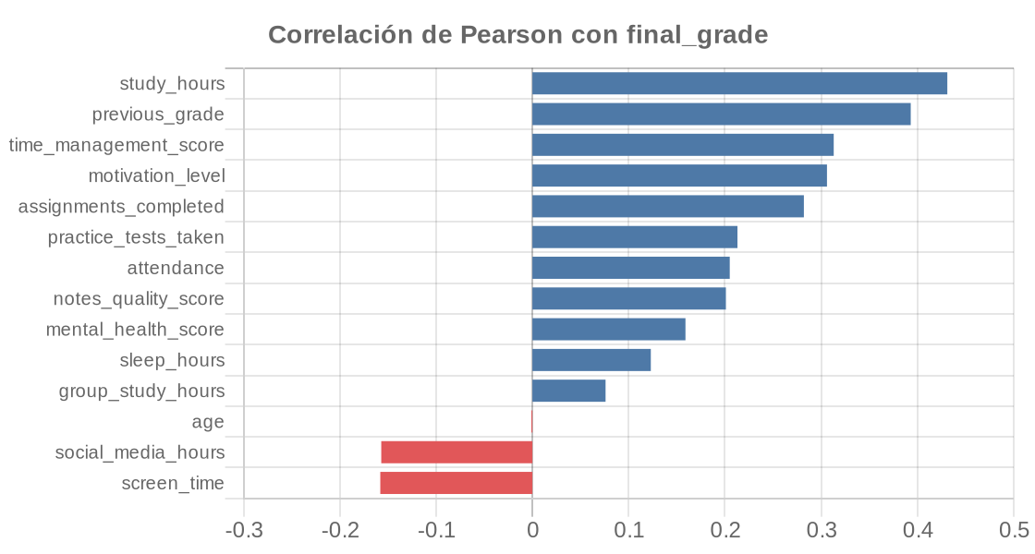
- Análisis: las horas de estudio (study_hours, r=0,43) y la nota previa (previous_grade, r=0,39) son las variables que más se asocian positivamente con un buen rendimiento. En el otro extremo, el tiempo de pantalla (screen_time) y las horas en redes sociales (social_media_hours) presentan una relación negativa (a mayor uso, menor nota). La edad (age) y el estudio en grupo (group_study_hours) prácticamente no se relacionan con la nota. Estos vínculos señalan qué hábitos conviene vigilar como factores asociados al rendimiento y posibles señales tempranas de riesgo (ON-02).

D.2. Diferencias entre estudiantes que aprueban y que reprueban
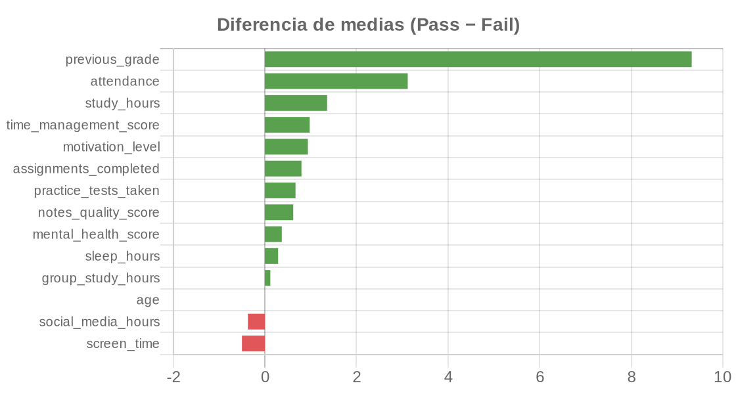
- Análisis: al comparar los promedios de cada grupo, quienes aprueban presentan en promedio una nota previa 9,3 puntos mayor, 3,1 puntos más de asistencia y 1,4 horas más de estudio que quienes reprueban. A la inversa, quienes reprueban dedican en promedio más tiempo a pantallas y redes sociales. Estas diferencias perfilan, a nivel descriptivo, los hábitos que distinguen a cada grupo y adelantan las señales útiles para detectar tempranamente el riesgo y construir perfiles de intervención (ON-01 y ON-03).

4.3.4. Calidad de los Datos
Tras caracterizar las variables de forma individual, se evalúa la calidad del conjunto de datos como insumo para las etapas de Preparación de Datos y Modelamiento. La revisión se realizó sobre los 300.000 registros y 25 atributos, organizada según las dimensiones clásicas de calidad —completitud, unicidad, validez, consistencia, exactitud y presencia de valores atípicos—. El propósito es determinar si los datos son lo bastante confiables para sustentar la identificación temprana de estudiantes en riesgo (ON-01) y la construcción de perfiles (ON-03), y definir las acciones de limpieza necesarias.
Los resultados por dimensión son los siguientes:
- Completitud (valores faltantes): el conjunto es prácticamente completo. De las 25 columnas, sólo grade_category presenta valores vacíos, y únicamente en 4 registros (0,0013% del total), que coinciden exactamente con los casos de final_grade = 0. El resto de los atributos no contiene nulos.
- Unicidad (duplicados): no existen registros duplicados; las 300.000 filas corresponden a estudiantes únicos. Esto evita que perfiles repetidos inflen artificialmente las frecuencias y sesguen tanto la clasificación como el agrupamiento.
- Validez y rangos: todos los valores caen dentro de sus dominios esperados —puntajes 1–10, calificaciones 0–100, asistencia 40–100%, edad 15–21— y las variables categóricas sólo contienen las categorías previstas, sin etiquetas mal escritas ni valores imposibles (por ejemplo, horas negativas).
- Consistencia entre variables: la variable pass_fail es coherente con final_grade (aprueba quien supera el umbral de 50 puntos) y grade_category respeta los tramos de nota correspondientes. La única incoherencia son los 4 registros con nota 0 y categoría vacía: una nota de 0 debería corresponder a la categoría F, lo que confirma que se trata de un error de registro y no de una categoría real.
- Exactitud: esos mismos 4 registros con final_grade = 0 se apartan del resto de la distribución (que en la práctica no baja de los ~20 puntos) y se interpretan como errores de carga o registros incompletos, no como desempeños reales de 0.
- Valores atípicos: la proporción de atípicos por variable es muy baja (entre 0,3% y 0,7%) y corresponde a valores extremos plausibles —estudiantes con muchas horas de estudio o asistencia perfecta—, no a errores. Se conservarán, evaluando su escalado según la sensibilidad de cada algoritmo (K-Means es sensible a los atípicos, mientras que J48 lo es menos).
Tabla 40 – Resumen de la calidad de los datos y acciones de preparación
Dimensión | Resultado | Acción en la preparación de datos
Completitud | 4 valores faltantes en grade_category (0,0013%) | Corregir (asignar la categoría F) o eliminar los 4 registros
Unicidad | Sin registros duplicados | Sin acción
Validez / Rangos | Todos los valores dentro de su dominio | Sin acción
Consistencia | Coherente, salvo los 4 registros con nota 0 | Corregir junto con la limpieza anterior
Exactitud | 4 registros con nota 0 (errores de carga) | Eliminar o corregir
Valores atípicos | 0,3%–0,7% por variable, valores plausibles | Conservar; evaluar escalado según el algoritmo
En síntesis, se trata de un conjunto de datos de alta calidad: completo, sin duplicados, con valores dentro de rango y coherente entre sus variables. La única intervención indispensable es el tratamiento de los 4 registros erróneos (nota 0 con categoría vacía); dado su volumen ínfimo, pueden eliminarse sin afectar la representatividad de los 300.000 estudiantes. Con esta base confiable se puede avanzar a la etapa de Preparación de Datos y, posteriormente, al modelamiento que sustentará la detección temprana del riesgo académico (ON-01) y la construcción de perfiles de estudiantes (ON-03).

